（D000）顾客特殊要求
更新项目序号 | 更新项目名称 | 更新时间 | 客户协议编号
CAM部分 | 1.箭头检查提醒 | 20230418 | /
共用部分 | 1.标记3） | 20210421 | D000新增客规佘丹凤2021-04-20660025民品顾客质量要求评审表
共用3,8 | 3.钻孔3）孔径公差 工具孔  8.表面处理：喷锡 | 20200508 | D000Q／UT.SX030301.018-2019 PCB板物料技术规格书S-00059-1901 PCB板技术协议（兴森快捷吴枬英2020-04-30顾客质量要求评审表
共用3（3）7,8 | 孔径公差 | 20190318
FPC3 | 加点胶 | 20190109 | D00020190114
 |  | 20181124 | 标记
FPC打叉 |  | 2026/7/30 | D00020170721
共用部分1  FPC | 标记  Fpc | 20160902 | D00020160851
备注：更新的内容以蓝色字体显示。
来源于：PCB板物料技术规格书 Q/UT.J03.005-2019
共用部分：
- 标记:
  - 此客户所有订单均不加无铅标记；
  - 电测后采用板边画线
  - 制板说明中无要求时，刚性板必须添加我司全套标记（UL+ FPlogo）和周期，板内空间不足时可全部添加在工艺边上，刚揉板和揉性板可不添加UL标记。
- 板材、叠层：
  - 若板厚＞0.75mm，VCUT余厚＝板厚/3 ±0.1mm。而板厚≤0.75mm和板厚＞2.5mm的V-CUT余厚，顾客会特殊说明；
- 钻孔：
  - 新投订单，凡是成品孔径大于等于焊盘直径的孤立孔一律按照NPTH孔制作；
  - 顾客无特殊说明，孔铜按最小20、平均25UM控制；
  - 孔径公差：
类型 | 孔径mm | 公差mm
PTH | 0-0.3 | +0.08/-∞
PTH | 0.31-0.8 | ±0.08
PTH | 0.81-1.6 | ±0.1
PTH | 1.61-2.5 | ±0.15
PTH | 2.51-6.3 | ±0.3
NPTH | 0-0.3 | ±0.05
NPTH | 0.31-0.8 | ±0.05
NPTH | 0.81-1.6 | ±0.08
NPTH | 1.61-2.5 | +0.1/-0
NPTH | 2.51-6.3 | +0.3-0
工具孔Tools Hole | 工具孔中心距离偏差±3mil
- 过孔工艺:
  - 除非设计文件中另有规定，导通过孔（包括BGA处过孔）需绿油塞孔；
- 外形、拼板:
  - 顾客外形以Mechanical1层为准，此层除有外形轮廓外，还可能存在一些要加圆孔或异形孔的图形。而GKO层上的物体工程制作时可以忽略；
- 翘曲度:
  - 无要求时，翘曲度最大按0.5%控制；
7.SMT及BGA尺寸：
SMT尺寸公差+/-10%; BGA尺寸公差+/-5%
8.表面处理：
喷锡：2-40μm
镀金：Ni：最小2.5μm，Au：最小0.8μm
沉金：Ni：最小3.0μm，Au：最小0.05μm
预审部分： 无

CAM部分：
1. 客户文件中附边上的字符不允许删除，如下图：:cam人员注意检查附边是否漏顾客的箭头丝印，注意，箭头为下图中显示为红色的箭头（漏箭头为重复客诉问题）
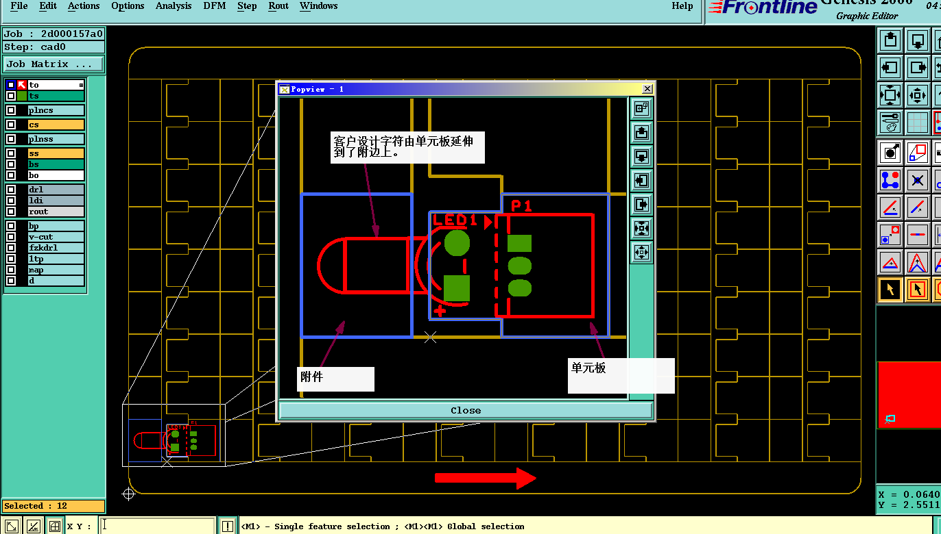
2.打叉板要求
不允许打叉出货

FPC
- 电测章:柔性板和刚柔板不用画线也不用盖电测章。
- 如果客户制板说明对叉板没有要求，柔性或刚柔板，20拼板以下（含20拼板）按照2叉，20拼以上最多允许3个打叉，叉板对应的MARK点需要用黑油笔涂黑
- 顾客要求在刚柔结合处加点胶处理

